1. transition和animate.css配合

引入animate.css

<transition>

<div enter-active-class=’animated bounce’></div>

</transition>

自定义过渡类名：

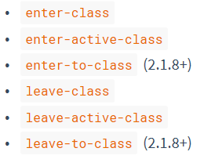

1. 显性的设置动画过渡时间

如果动画和过渡一起使用，以谁的时长为准？





1. transition钩子

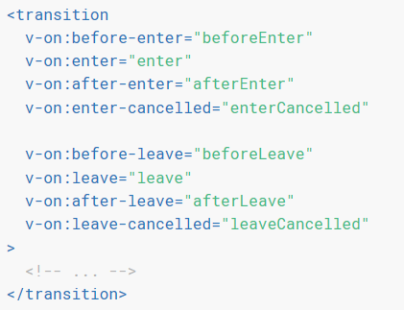

接收参数el 即发生动画的标签



使用Velocity.js

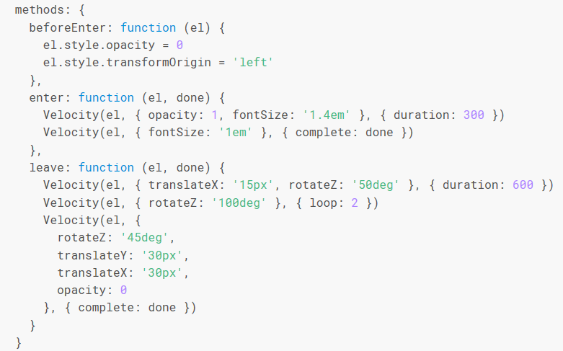

1. 多元素/多组件过渡

多元素借助key属性

多组件使用动态组件